Отчёт по лабораторной работе 15
Настройка сетевого журналирования
Метвалли Ахмед Фарг Набеех
Содержание

1 Цель работы
Получение навыков по работе с журналами системных событий.

2 Выполнение

2.1 Настройка сервера сетевого журнала

2.1.1 Создание конфигурации сервера
- На сервере создан файл конфигурации сетевого приёма журналов:
переходим в каталог /etc/rsyslog.d и создаём файл netlog-server.conf.
- В файл /etc/rsyslog.d/netlog-server.conf добавлены строки для включения TCP-приёма сообщений:
загрузка модуля imtcp и запуск TCP-сервера на порту 514.
- 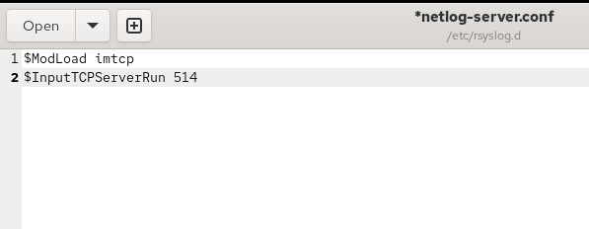
- Рис. 1: Конфигурация netlog-server.conf

2.1.2 Перезапуск службы и проверка портов
- Служба rsyslog перезапущена.
- Выполнена проверка прослушиваемых портов, связанных с rsyslog.
Видно, что процесс слушает TCP-порт 514.
- 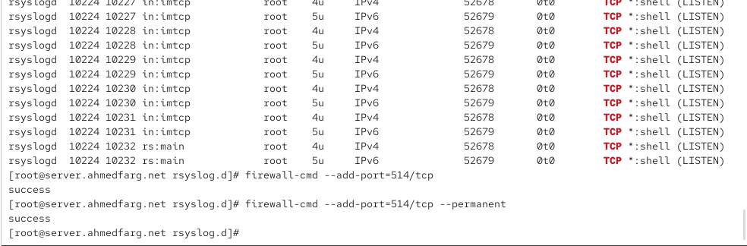
- Рис. 2: Порты rsyslog и вывод команд firewall-cmd

2.1.3 Настройка межсетевого экрана
- На сервере открыт TCP-порт 514 для приёма сообщений.

2.2 Настройка клиента сетевого журнала
- На клиенте создан файл /etc/rsyslog.d/netlog-client.conf.
- В конфигурацию добавлена строка перенаправления всех сообщений на сервер по TCP-порту 514:
*.* @@server.ahmedfarg.net:514
- 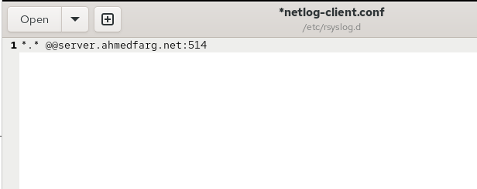
- Рис. 3: Конфигурация клиента netlog-client.conf
- Служба rsyslog перезапущена.

2.3 Просмотр журнала
- На сервере просмотрен файл /var/log/messages.
В логах появляются сообщения от клиента.
- 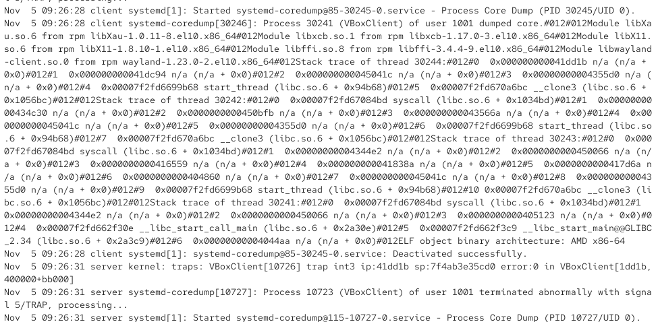
- Рис. 4: Вывод системных сообщений
- Запущена графическая программа для просмотра системных журналов.
Показаны загрузка CPU, память и сетевые показатели.
- 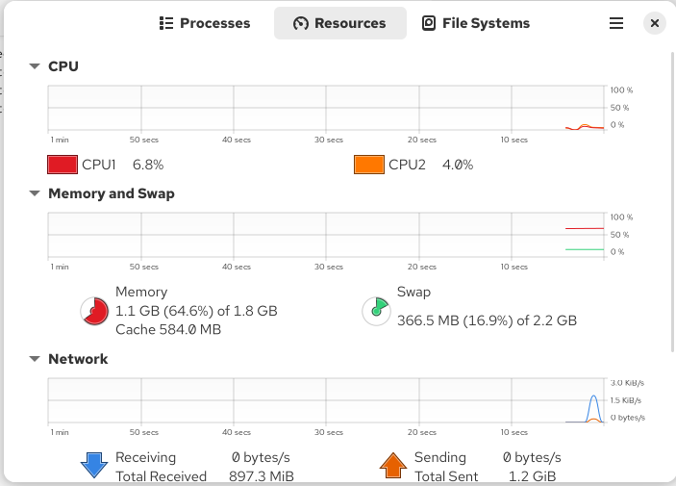
- Рис. 5: Графическая утилита мониторинга
- На сервер установлен просмотрщик системных логов lnav.

2.4 Внесение изменений в Vagrant provisioning

2.4.1 Настройка provisioning для сервера
- В каталоге /vagrant/provision/server создан каталог netlog, содержащий подкаталог
etc/rsyslog.d, куда помещён конфигурационный файл netlog-server.conf.
- Создан исполняемый файл netlog.sh, содержащий:
копирование конфигурации, восстановление контекстов SELinux, настройку firewall и перезапуск rsyslog.
- 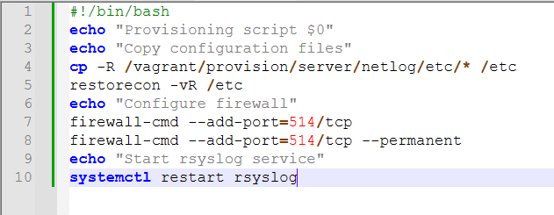
- Рис. 6: Скрипт provisioning на сервере

2.4.2 Настройка provisioning для клиента
- В каталоге /vagrant/provision/client создан каталог netlog, куда помещён файл
netlog-client.conf.
- Создан исполняемый файл netlog.sh, обеспечивающий копирование конфигураций,
восстановление контекстов и перезапуск rsyslog.
- 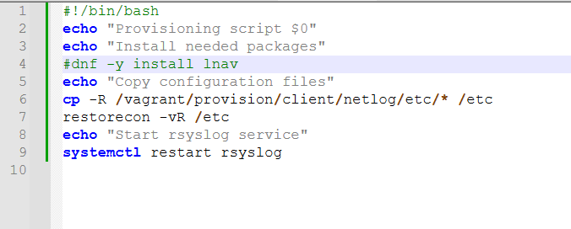
- Рис. 7: Скрипт provisioning на клиенте

3 Заключение
Сетевой журнал был успешно настроен: сервер принял конфигурацию для получения сообщений по TCP, клиент корректно перенаправляет логи, взаимодействие проверено просмотром системных сообщений. Дополнительно подготовлены provisioning-скрипты для автоматизации развёртывания обеих виртуальных машин.

4 Контрольные вопросы
- Какой модуль rsyslog вы должны использовать для приёма сообщений от journald? Для интеграции journald с rsyslog используется модуль imjournal.
- Как называется устаревший модуль, который можно использовать для включения приёма сообщений журнала в rsyslog? Устаревший модуль — imuxsock.
- Чтобы убедиться, что устаревший метод приёма сообщений из journald в rsyslog не используется, какой дополнительный параметр следует применить? Нужно добавить параметр: UseUxSock off
- В каком конфигурационном файле содержатся настройки, которые позволяют настраивать работу журнала? Основные параметры работы journald находятся в файле /etc/systemd/journald.conf.
- Каким параметром управляется пересылка сообщений из journald в rsyslog? За пересылку отвечает параметр journald: ForwardToSyslog=
- Какой модуль rsyslog можно использовать для включения сообщений из файла журнала, не созданного rsyslog? Для чтения любых лог-файлов используется модуль imfile.
- Какой модуль rsyslog нужно использовать для пересылки сообщений в базу данных MariaDB? Для записи сообщений в MariaDB применяют модуль ommysql.
- Какие две строки нужно включить в rsyslog.conf, чтобы позволить текущему журнальному серверу принимать сообщения через TCP?
- $ModLoad imtcp
$InputTCPServerRun 514
- Как настроить локальный брандмауэр, чтобы разрешить приём сообщений журнала через порт TCP 514? Нужно открыть порт командой firewall-cmd:
- firewall-cmd --add-port=514/tcp
firewall-cmd --add-port=514/tcp --permanent

